附件1:

东乡县运管分局2021年度部门决算情况说明

目 录

第一部分 部门（单位）概括
一、部门职责
二、机构设置

第二部分 2021年度部门（本单位）决算表
一、收入支出决算总表
二、收入决算表
三、支出决算表
四、财政拨款收入支出决算总表
五、一般公共预算财政拨款支出决算表
六、一般公共预算财政拨款基本支出决算明细表
七、一般公共预算财政拨款“三公”经费支出决算表
八、政府性基金预算财政拨款收入支出决算表
九、国有资本经营预算财政拨款支出决算表
第三部分 2021年度部门决算情况说明
一、收入支出决算总体情况说明
二、收入决算情况说明
三、支出决算情况说明
四、财政拨款收入支出决算总体情况说明
五、一般公共预算财政拨款支出决算情况说明
六、一般公共预算财政拨款基本支出决算情况说明
七、一般公共预算财政拨款“三公”经费支出决算情况说明
八、 机关运行经费支出情况说明
九、 国有资产占用情况说明
十、 政府采购支岀情况说明
十一、政府性基金预算财政拨款收支决算情况说明
十二、国有资本经营预算财政拨款支出情况说明
十三、预算绩效情况说明
第四部分 名词解释
第一部分 部门（单位）概括
（一） 职能职责
临夏回族自治州道路运输管理局东乡县分局是东乡县交通运输局的二级局，协助交通局开展全县道路旅客运输、货物运输、运输场站、维修检测、驾驶员培训及相关业务管理工作；处理道路运输纠纷、矛盾，路政、道路运输执法。
（二） 机构设置
内设办公室、运输安全股、运政法规股、科技教育股、财务资产股、稽查股、信访维稳办七个部门。
第二部分 2021年度部门（本单位）决算报表
表一：收入支出决算总表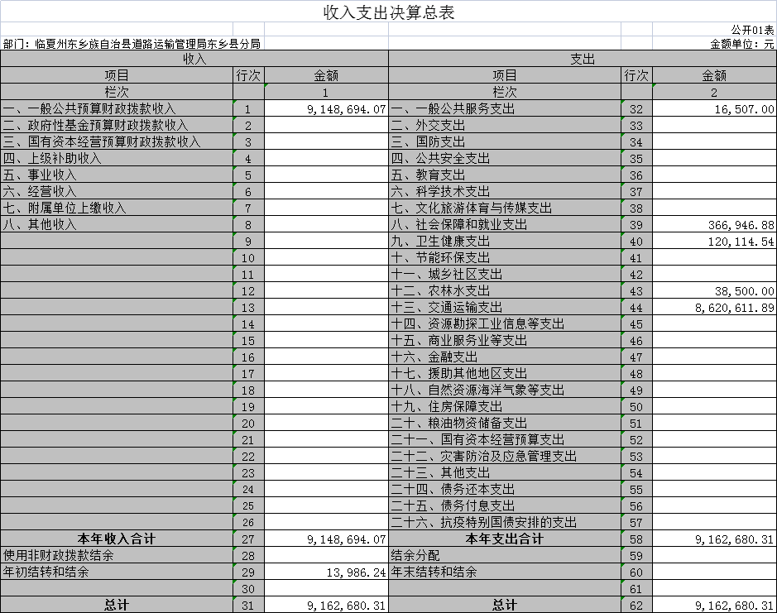
表二：收入决算表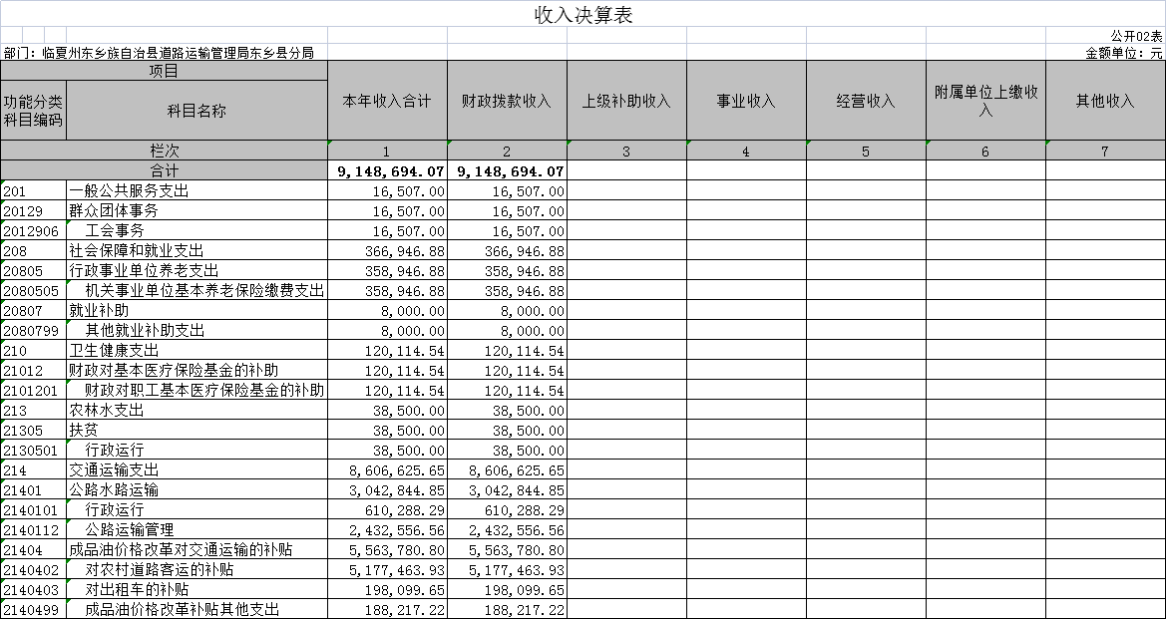
表三：支出决算表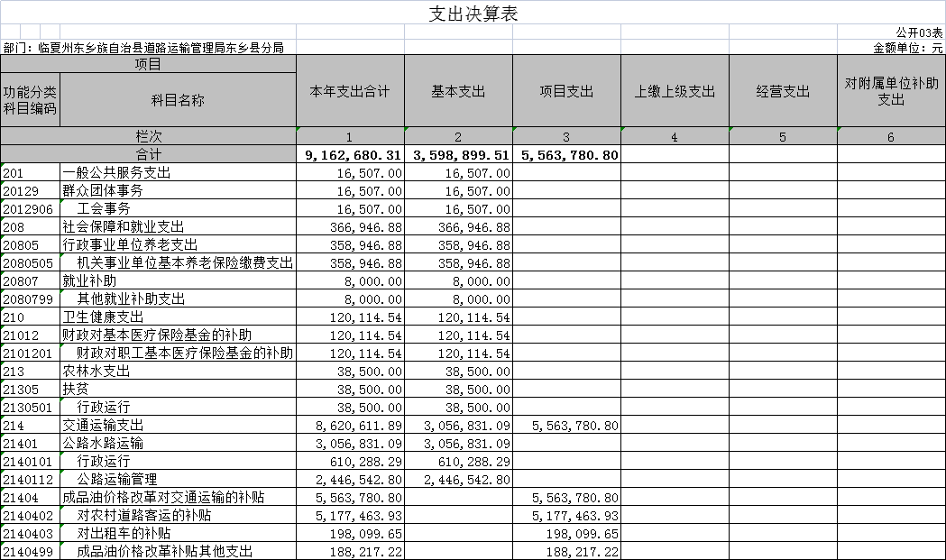
表四：财政拨款收入支出决算总表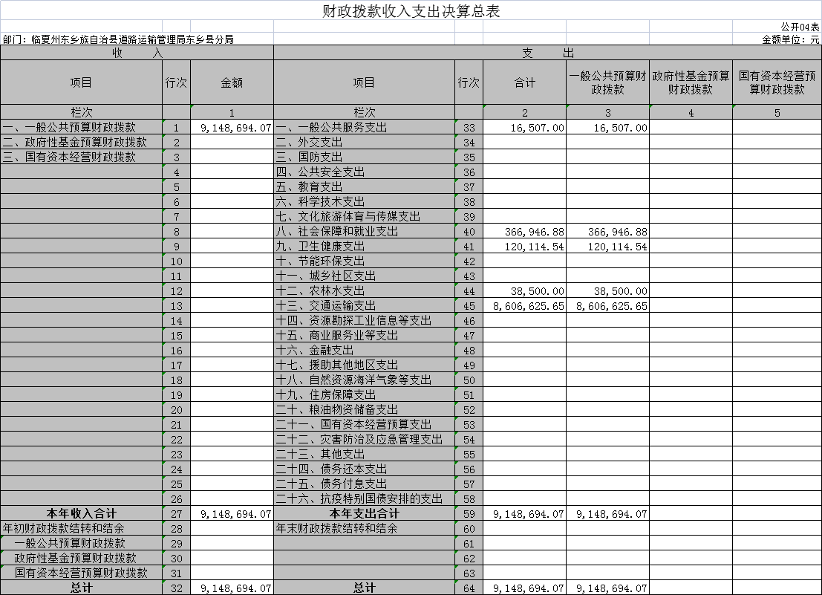
表五：一般公共预算财政拨款支出决算表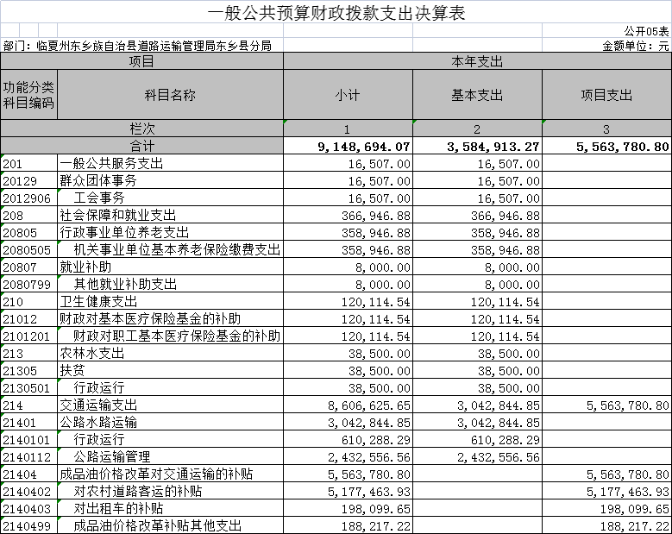
表六：一般公共预算财政拨款基本支出决算明细表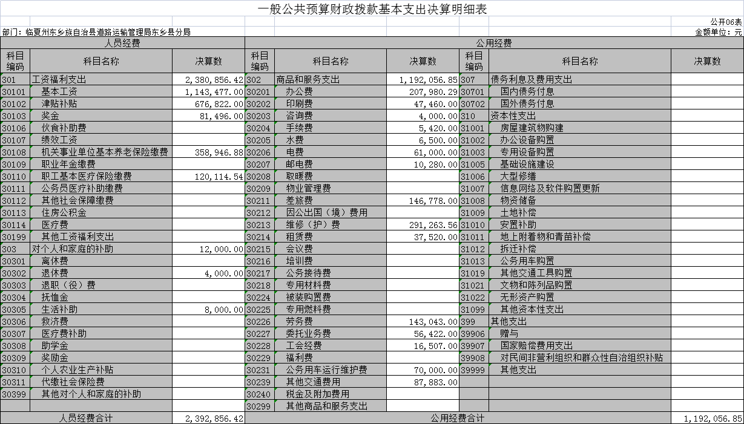
表七：一般公共预算财政拨款“三公”经费支岀决算表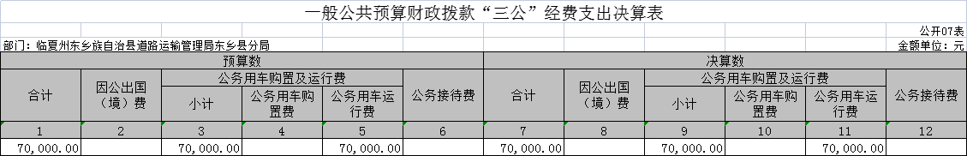
表八：政府性基金预算财政拨款收入支出决算表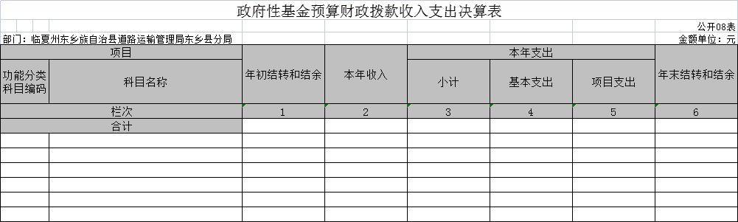
表九：国有资本经营预算财政拨款支出决算表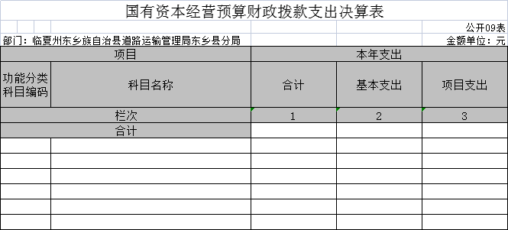
以上9张附表详情请见附件1（注：空表需按零值列示，不得删减）。
- 2021年度部门决算情况说明
（注意事项：关于小数位。金额数值应当保留两位小数，如末位为0不需保留小数位（例如：1000 万元，100.3 万元）；百分比应当保留 1 位小数，如末位为 0 需保留（例如：18.0%））
一、收入支出决算总体情况说明
本部门2021年度收入总计9148694.07元，支出总计9162680.31元，与2020年决算数相比，收入增加1096876.32元，增长14%，支出增加1082890.08元，增长11.8%。主要原因是津补贴、社会保险补助资金、项目支出增加。
二、收入决算情况说明
本部门2021年度收入合计9148694.07元，财政拨款收入9148694.07元，占100%。
三、支出决算情况说明
本部门2021年度支出合计9162680.31元，其中：基本支出3598899.51元，占39.3%；项目支出5563780.8元，占60.7%。
四、财政拨款收入支出决算总体情况说明
本部门2021年度财政拨款收入9148694.07元，较上年决算数增加1139335.76元，增长12.5%。主要原因是津补贴、社会保险补助资金、项目支出增加。较年初预算数增加6388107.07元，增长70%，主要原因是津补贴、社会保险补助资金、项目支出增加。
本部门2021年度财政拨款支出9148694.07元，较上年决算数增加1139335.76元，增长12.5%。主要原因是津补贴、社会保险补助资金、项目支出增加。
五、一般公共预算财政拨款支出决算情况说明
2021年度一般公共预算财政拨款支出9148694.07元，占本年支出的100%，较上年决算数增加1139335.76元，增长12.5%。主要原因是津补贴、社会保险补助资金、项目支出增加。
主要用于以下几个方面：
一般公共服务支出16507元，占0.2%,较年初预算数减少1529元，主要原因是工会参会人员减少，财政配套资金减少
社会保障与就业支出366946.88元，占4%,较年初预算数增加88534.88元，主要原因是基本养老保险缴费基数增加，聘用临聘及公益性岗位人员。
卫生健康支出120114.54元，占1.3%,较年初预算数增加19189.86元，主要原因是津补贴增加。
农林水支出38500元，占0.4%,较年初预算数增加38500元，主要原因是发放驻村工作队人员生活补助。
交通运输支出8606625.65元，占94.1%,较年初预算数增加6147713.65元，主要原因油价补贴项目支出增加。
六、一般公共预算财政拨款基本支出决算情况说明
本部门（本单位）2021年度一般公共财政拨款基本支出3584913.51元。其中：人员经费2392856.42元，较上年减少158648.72元，主要原因是人员减少，人员经费用途主要包括基本工资1143477元、津贴补贴676822元、奖金81496元、养老保险358946.88元，职工医疗保险120114.54元、对个人和家庭的补助12000元、退休费4000元、生活补助8000元。公用经费1192056.85元，较上年增加645092.88元，主要原因是工作人员下乡差旅费增加、建制村通客车经费支出、公益性岗位及临聘人员劳务报酬增加。公用经费用途主要包括办公费207980.29元、印刷费47460元、咨询费4000元、手续费5420元、水费6500元、电费61000元、邮电费10280元、差旅费146778元、维修（护）费291263.56元、租赁费37520元、劳务费143043元、委托业务费56422元、工会经费16507元、公务用车运行维护费70000元、其他交通费用87883元。
七、 一般公共预算财政拨款“三公”经费支出决算情况说明
（一）“三公”经费财政拨款支出总体情况说明
2021年度本部门（本单位）“三公”经费年初预算数为70000元，支出决算数为70000元，较年初预算数增加0元，主要原因是主要原因是执法人员卡点执勤人数增加、执法装备购买。较上年支出数增加42400.31元，主要原因是执法人员卡点执勤人数增加、执法装备购买。
（二）“三公”经费财政拨款支出决算具体情况说明
2021年度本部门因公出国（境）费用年初预算数为0元，支出决算数为0元，较上年支岀数增加0元。
公务用车购置及运行维护费年初预算数为70000元，支出决算数为70000元,费用支出较年初预算数增加0元，较上年支出数增加42400.31元，主要原因是执法人员卡点执勤人数增加、执法装备购买。
其中：公务用车购置费年初预算数为0元，支出决算数为0元,费用支出较年初预算数增加0元。
公务用车运行维护费年初预算数年初预算数为70000元，支出决算数为70000元,主要用于所需车辆的燃料费、维修费、过桥过路费、保险费等，费用支出较上年支出数增加42400.31元，主要原因是执法次数频繁，车辆的燃料费上涨、维修费、过桥过路费、保险费等。
公务接待费年初预算数为0元，支出决算数为0元，费用支出较年初预算数增加0元，较年初预算数减少0元，较上年支出数增加0元，较上年支出数减少0元。
（三）“三公”经费财政拨款支出决算实物量情况
2021年度本部门因公出国（境）共计0个团组，0人，具体内容是0；公务用车购置0辆，公务车保有量为0辆；国内公务接待0批次，0人，其中：国内外事接待0批次，0人；国（境）外公务接待0批次，0人。2021年度本部门人均接待费0元，车均购置费0元，车均维护费0元。
- 机关运行经费情况说明
2021年本部门（本单位）机关运行经费支出645092.88元，机关运行经费主要用于开支办公费207980.29元、印刷费47460元、咨询费4000元、手续费5420元、水费6500元、电费61000元、邮电费10280元、差旅费146778元、维修（护）费291263.56元、租赁费37520元、劳务费143043元、委托业务费56422元、工会经费16507元、公务用车运行维护费70000元、其他交通费用87883元。机关运行经费较2020年增加97918.95元，主要原因是稽查执法人员较去年增多，执法次数频繁，下乡差旅费增加、建制村通客车经费支出、公益性岗位及临聘人员劳务报酬增加。
九、国有资产占用情况说明
截至2021年12月31日，本部门（本单位）共有车辆1辆，其中：主要领导干部用车0辆、机要通信用车0辆、应急保障用车0辆、执法执勤用车1辆、特种专业技术用车其0辆、离退休干部用车0辆、其他用车0辆,单价50万元以上通用设备0台（套），单价100万元以上专用设备0台（套）。
十、政府采购支出情况说明
2021年本部门政府采购支出合计31980元，其中：政府釆购货物支出31980元、政府采购工程支出0元、政府釆购服务支出0元。
十一、政府性基金预算财政拨款收支决算情况说明
本部门2021年度无政府性基金收入，也没有使用政府性基金安排的支出。
十二、国有资本经营预算财政拨款支出情况说明
本部门2021年度没有使用国有资本经营预算安排的支出”）
十三、预算绩效情况说明
（一） 预算绩效管理工作开展情况
根据《临夏州州级预算绩效管理办法》，我部门（我单位）组织实施了2021年度预算绩效评价工作，共涉及资金0元。
（二） 绩效自评结果
1.项目目的：成品油价格改革财政补贴资金统筹用于公共交通发展、新能源汽车推广、农村道路客运发展等方面，推动农村道路客运、出租车行业节能减排和结构调整，促进农村道路客运、出租车、公交车等行业高质量发展。
2.项目依据：根据甘肃省财政厅《关于下达2020年成品油价格改革财政补贴暂扣部分资金的通知》（甘财建【2020】315号）；《甘肃省交通运输厅、甘肃省财政厅关于统筹我省农村客运出租车等行业成品油价格补贴退坡资金支持建制村通客车的通知》（甘交运【2020】15号）等设立。
3.项目实施：根据省州县、交通部门严格规范油价补贴资金的发放程序，制定资金分配方案，切实加强资金管理，及时足额兑付补助资金，提高财政资金使用效益。2020年度农村客运出租车成品油价格改革财政补贴资金共涉及资金5563780.8元。具体情况：城乡公交补贴76500元，已全额发放到公交企业；农村客运补贴5289181.2元，出租车补贴198099.65元，资金也已全部发放到位。
4.项目绩效：有效降低了企业成本，提升了基本公共服务水平，维护农村道路客运和出租车行业稳定，在可持续影响方面，项目适应未来一定时期内交通运输服务需求，促进按计划完成2020年度成品油价格改革财政补贴资金分配工作，发挥资金效益。
（三） 重点绩效评价结果
（根据实际情况具体说明）
以上内容详见附件2、3
（注：本部分共包含三项内容，单位应根据实际填写具体内容，不得删除；部门至少公开1个部门评价（以部门为主体开展的重点绩效评价）报告；部门如有项目绩效自评情况，应同时附上项目绩效自评表，文字综述和绩效自评表相关内容应保持一致）
（另：所有部门单位均应附《单位整体支出绩效自评报告》。如果单位本年无项目支出，则应在说明文字中补充：“我部门（我单位）本年无项目支出，故未开展项目支出绩效自评”，不再附《单位项目支出绩效自评报告》。）
第四部分 名词解释
一、财政拨款收入：指本年度从本级财政部门取得的财政拨款，包括一般公共预算财政拨款和政府性基金预算财政拨款。
二、事业收入：指事业单位开展专业业务活动及其辅助活动取得的现金流入；事业单位收到的财政专户实际核拨的教育收费等资金在此反映。
三、经营收入：指事业单位在专业业务活动及其辅助活动之外开展非独立核算经营活动取得的现金流入。
四、其他收入：指单位取得的除“财政拨款收入”、“事业收入”、“经营收入”等以外 的收入，包括未纳入财政预算或财政专户管理的投资收益、银行存款利息收入、租金收入、捐赠收入，现金盘盈收入、存货盘盈收入、收回已核销的应收及预付款项、无法偿付的应付及预收款项等。各单位从本级财政部门以外的同级单位取得的经费、从非本级财政部门取得的经费，以及行政单位收到的财政专户管理资金反映在本项内。
五、用事业基金弥补收支差额：指事业单位在当年的“财政拨款收入”、“事业收入”、“经营收入”、“其他收入”等不足以安排当年支出的情况下，使用以前年度积累的事业基金（事业单位当年收支相抵后按国家规定提取、用于弥补以后年度收支差额的基金）弥补本年度收支缺口的资金。
六、年初结转和结余：指单位上年结转本年使用的基本支出结转、项目支出结转和结余、经营结余。
七、结余分配：指单位按照国家有关规定，缴纳所得税、提取专用基金、转入事业基金等当年结余的分配情况。
八、年末结转和结余：指单位结转下年的基本支出结转、项目支出结转和结余、经营结余。
九、基本支出：指为保障机构正常运转、完成日常工作任务而发生的人员经费和公用经费。其中：人员经费指政府收支分类经济科目中的“工资福利支出”和“对个人和家庭的补助”；公用经费指政府收支分类经济科目中除“工资福利支出”和“对个人和家庭的补助”外的其他支出。
十、项目支出：指在基本支出之外为完成特定行政任务和事业发展目标所发生的支出。
十一、经营支出：指事业单位在专业业务活动及其辅助活动之外开展非独立核算经营活动发生的支出。
十二、“三公”经费： 指用一般公共预算财政拨款安排的因公出国（境）费、公务用车购置及运行维护费、公务接待费。其中，因公出国（境）费反映单位公务出国（境）的国际旅费、国外城市间交通费、住宿费、伙食费、培训费、公杂费等支出；公务用车购置费反映单位公务用车购置支出（含车辆购置税）；公务用车运行维护费反映单位按规定保 留的公务用车燃料费、维修费、过路过桥费、保险费、安全奖励费用等支出；公务接待费反映单位按规定开支的各类公务接待（含外宾接待）支出。
十三、机关运行经费：为保障行政单位（含参照公务员法管理的事业单位）运行用于购买 货物和服务等的各项公用经费，包括办公及印刷费、邮电费、差旅费、会议费、福利费、日常维护费、专用材料及一般设备购置费、办公用房水电费、办公用房取暖费、办公用房物业管理费、公务用车运行维护费以及其他费用。
十四、工资福利支出（支出经济分类科目类级）：反映单位开支的在职职工和编制外长期聘用人员的各类劳动报酬，以及为上述人员缴纳的各项社会保险费等。
十五、商品和服务支出（支出经济分类科目类级）：反映单位购买商品和服务的支出（不包括用于购置固定资产的支出、战略性和应急储备支出）。
十六、对个人和家庭的补助（支出经济分类科目类级）：反映用于对个人和家庭的补助支出。
十七、其他资本性支出（支出经济分类科目类级）：反映非各级发展与改革部门集中安排的用于购置固定资产、战略性和应急性储备、土地和无形资产，以及构建基础设施、大型修缮和财政支持企业更新改造所发生的支出。
（注：本部分至少应包含以上信息，不得删减。）

附件1：2021年度部门决算公开表（9张）
附件2：《单位整体支出绩效自评报告》
附件3:《单位项目支出绩效自评报告》（如无可不附）

